附件1
监理系统对接牌证信息操作说明书
一、如何设置牌证机器
登录省管理账号，在系统左侧菜单“系统设置”下，打开“牌证机器管理”页面，在需要设置为牌证机器的机具品目前面进行勾选，然后点击即可（如下图所示）。该机具品目被设置为牌证机器后，乡镇及区县操作用户在申请录入时，系统会在机具信息填写页面自动加载出“所有人”及“所有人证件号”信息，同时会显示“登记证书编号”的填写框，且必须填写。
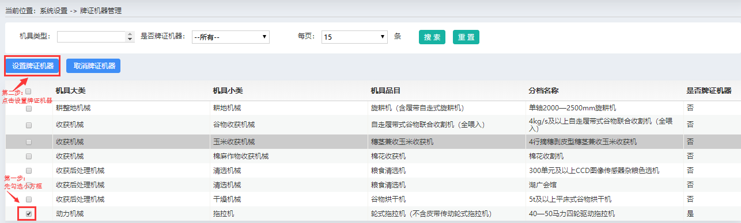
二、关于区县，乡镇操作用户操作说明
如果用户所办理的机具是牌证机器的话，操作人员在购机补贴信息填写时，输入相关信息点击查找勾选出厂编号后，一些相关信息取系统里边的，所有人、所有人证件号系统会自动识别出来，登记证书编号必须填
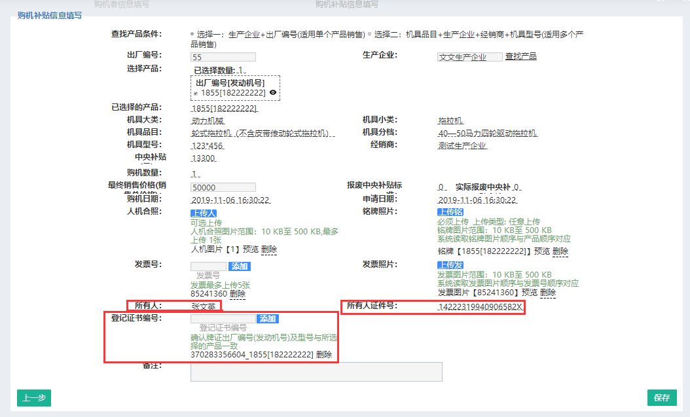
保存之后，会自动跳出以下比对结果，由于补贴系统和监理平台对接，需要操作人员核对补贴系统信息与监理牌证信息是否一致，如果一致可以点击确认保存。不一致则是看监理系统留存的信息不对还是补贴系统信息不对，然后由录入操作人员根据情况选择是否保存该份申请，如果比对不一致的，必须要输入审核意见
对于比对结果不一致是由以下红色部分导致不一致的话，是可以审核通过的。
如图所示：
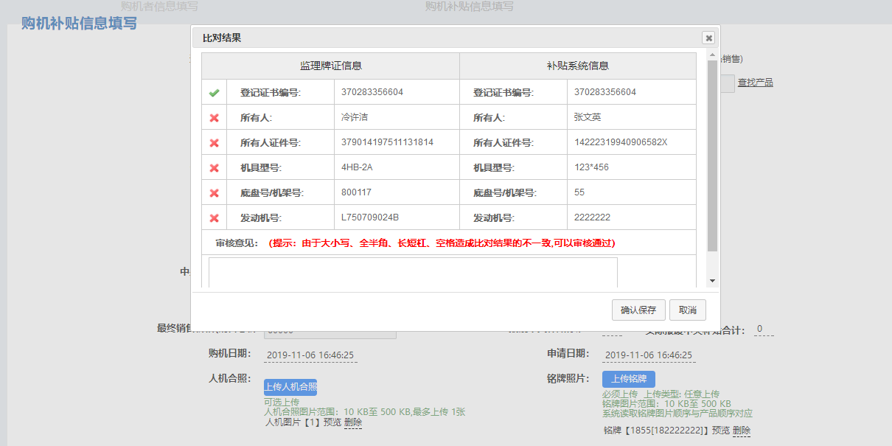三、其他说明：
牌证机具免审核是由省管理人员在系统管理------参数设置中的流程设置中进行勾选，如果勾选，那设置的牌证机器类的申请会跳过待审核状态直接进入公示状态。（如下图所示）
